小学的常见问题
1:2023年幼升小入学年龄要求
答：2023入学的适龄儿童必须年满6周岁（2017年8月31日以前出生）
2：天津小学一般几月报名？
答：2023年天津市小学入学报名登记时间市7月8号-7月9号（有个别区域6月26号可以在网上登记提交预约）
3：一年级就在天津上学的优势
答：孩子早适应环境的同时又有机会可以上重点小学、民办小学
4：孩子上小学是需要提前落户3年吗？
答：相关部门对儿童落户年限尚未作出规定，但是和平区新政要求新生入学的新生.2025年以后要求持有和平户籍的房产满三年才可以新生入学.2025年之前设置三年缓冲期 2022年入学的要求在2021年10月31日之前取得和平户籍的房产 2023年及2024年入学的要求在2022年8月31号之前取得和平户籍的房产2025年及以后入学的要求持和平户籍的房产满3年
转学的在2021年8月31号之前取得和平户籍房产的不受限制。8月31号以后持有的要持有3年才可以小学转学
5：小学入学的方式是什么？公立校私立校都需要摇号上学吗？
答：公办小学：划片的方式入学，天津市区分六个区 和平区 河西区 南开区 河东区 河北区 红桥区，每个区还分不同的片区，每个片区都有各自的公办小学，想上那所小学买小学对口的房子划片入学即可。
民办小学：民办小学需要提前登陆该区的预约报名系统进行网上预约.再根据预约时间进行现场登记.摇号的方式入学，大部分区域都有各自区域内的私立小学，全区的额孩子都可以报名，报名人数大于招生人数录取的方式是摇号。报名人数小于招生人数，直接录取，不启动摇号。
6：什么叫跨区人户分离？
答：例如你的户口在河北区你的房子在河西区，那孩子该由河北区的教育局来统筹入学
7：什么叫本区人户分离？
答：例如户口在南开区的中心小学学片但是房子却在南开区的咸阳路学学片
这种情况是以户口所在地的地址为参考，就近统筹一所学校
中心小学因为是重点小学，人多那基本是进不去了，统筹安排在附近的一所普小
假如户口对应的是一所谱小那基本就能进到对口的学校了，
8：什么叫跨区人户分离？
答：这种情况一般都是户口在郊区房子在市区，郊区的户口迁出有一些难度，例户口在宝坻区，房子在河西区的中心小学的学区范围内
孩子不想去宝坻上学，由居住街道开一个人户分离的证明，河西区教育局就会按照居住地就近安排统筹一所学校了。
以上三点总结一句话：人户分离：户口优先，相对就近
9：天津民办小学容易进吗？
答：不好进，市区民办学校各区数量有限，尤其是河东.河北.红桥几乎只有一所民办小学（红桥已停办）河西区三所民办小学，如：华星小学中签率 不足百分之50
虽然南开区民办学校数量相对多一些，但是南开区翔宇，日新的中签率也都很低。需要通过摇号凭运气进入（如果非常想上民办学校 联系我们在线客服，让客服给你分享下当年有没有机会）
10：民办小学没摇中，还能回对口的公办小学上学吗？
答：可以，但是需要特别注意，报名民办小学的同时也要在公办对口小学报名（一般都是同一天提交材料，民办提前线上报名）还有一点需要注意：和平区要求摇中私立小学后不去报到，对口的公办小学就进不去了，只能统筹安排小学，所以和平区的家长一定要三思而后行，确定好了想去私立学校再报名，不想去就不要报了。
11：天津小学阶段各区课本版本？
答：数学：除河西区以外是人教版，河西区是北师大版；
语文：部编版/人教版；英语：1-2年级是快乐英语 3-6年级人教精通版。
12：想让孩子晚上一年学，可以吗？
答：适龄儿童需延缓入学的，家长应提交申请，开具医院的相关证明，报小学科批准。
13：小学转学的优势和缺点
①优势正常小学转学占了学籍后，小升初时可以正常参加小升初摇号.2020年开始公办和民办初中都是摇号录取.小学阶段转学.孩子可以正常参加小升初摇号.有机会进入优质初中。
②缺点重点小学不接收转学过来的学生,不仅是重点小学和民办小学，一些热门的普小也很难进
14：孩子可以随曾祖父母入学吗？
答：适龄儿童户籍的户主、合法固定居所的产权所有人或承租人，必须是适龄儿童的父母、祖父母或外祖父母（四老）；部分学校对此类情况具备谅解权限，需要直接咨询学校。
15：天津小学作息时间一般是什么样的？
答：全市小学生上学及放学时间大致相同，上午上课时间为8:20—11:50，下午上课时间为1:40—3:40，一日在校学习时间不超过六小时；本市的“弹性离校时间”有课后托管服务.家长可以选择16:30接孩子 17:30接孩子 18:30接孩子 三个时间点.午餐一般是吃学校的配餐。
16：没有天津户口可以在天津上小学吗？
答：小学和初中属于义务教育，没有天津户口也可以上学，属于外来务工人员子女入学，需要具备一定条件，俗称“五证”，包括居住证，合法的居所证明.户口簿、就业证明、疫苗本，其中就业证明要求缴纳连续一年的社保，社保的所在地各区要求不一样，和平区是要求有本区社保，大部分是本市社保就可以。另外五证新生入学的登记时间和持有五证转学的登记时间不同，五证新生入学需要提前登记，市内六区一般3-5月份提前登记，非市内六区需要在前一年的9-11月预约登记，登记时五证要提前办理齐全.提醒：各区登记的时间略有不同，需要家长提前给转校区域的小招办提前咨询。
17：新购房产没有交房落户，是否能上对应学片的小学？
答：新房没下房本意味着户籍还在集体户 不是正常的居民户籍，这种情况服从教育局统筹分配不能择校
18：小学转学的时间
答：目前天津小学转学政策：
和平区：二年级上学期开始，四升五截至
河西区：一年级下学期开始，五升六截至
河北区：一年级下学期开始，五升六截至
河东区：一年级下学期开始，五升六截至
红桥区：一年级下学期开始，五升六截至
南开区：一年级下学期开始，五上升五下截至

（转学前一定提前联系学校，转学政策各区会根据当年的生源情况作出调整）
19：小学转学程序：
答：小学转学需自行联系转入校、转出校，家长在学校放假前，电话询问学校当年的转学流程，是否是电话报名，还是有其他的方式报名，是否有空余名额，若学校有空余名额，可直接告知登记方式；若学校没有空余名额，房产对口学校也有权限接收您的材料，把材料给教育局由教育局工作人员进行调剂，去附近有名额的小学上学。学生在学期间不得随意转学（除户籍发生变化除外）
天津市学校办理转学的时间为每学期开学前、后一周。
20：小学转学很麻烦吗都是需要什么材料？
答：小学转学的办理并不复杂，提供户口本、房本、孩子的学籍卡或者学号、监护人的身份证信息。
21：小学转学联系教育局还是学校？
答：小学转学需要联系房产对口学校，每一所学校都有接收材料的权利，初中转学联系教育局
22：小学转学好还是初中转学好？有什么区别？
①从政策的角度讲：小学转学未来小升初可以参加小升初摇号，通过填报志愿+摇号派位的方式有机会上一所好初中，
②拥有完整的三年初中学籍会有平常体育加分18分（加到中考成绩里）和指标生的申请资格（被取得指标名额学校降低20分录取）初中转学则没有这些优势。
③：从现实的角度讲：教材和学习侧重点可能有差异.早过来早适应，并且回津各方面要求越来越苛刻。学位也越来越紧张，赫尔建议无论处于哪方面的考虑，早过来的优势都大于晚过来。但是每家情况不同 要结合自己的工作 生活情况 做出判断
23：小学转学，能够转入哪些小学？
答：现行政策和平区 河西区 南开区全区统筹不承诺学校，河东区 河北区 红桥一般分配进入孩子户籍所在区片内划分好的某个普通小学（重点小学不接收转学）

24：孩子六年级具有天津户籍，无天津学籍，可报考天津民办初中吗？
答：没有天津应届小学学籍，是无法报名天津市内六区民办初中的。但是也有特例
目前具有武清区户籍的学生，可报考武清英华国际学校和武清雍阳中学两所民办学校。
25：参加片内公办初中摇号或者报名区民办初中，对学籍年限有要求吗？
答：目前为止对学籍年限是没有要求的，但必须具有天津应届小学毕业生学籍。
26：孩子具有天津户籍，无天津学籍，能参加公办初中摇号么？
答：不能参加。具备小学应届毕业生学籍的学生方可参加天津初中招生流程（包含报名全区招生的民办校和片内公办校摇号）。
27：买房前需要给学校电话打电话查学位吗？
答：一般对口小学不是重点小学或热门小学大多数都可以转进去对口的小学，具体打不打电话询问学位.赫尔觉得意义不是太大，不放心可以致电学校，一般学校也不会承诺学位。
28：河西南开离六年一学位不远了你觉得是真的吗？
答：从最近三年的统计情况看除了台湾路小学还保持比较小的办学规模，其他学校无疑不是超级航母校，一个年级20多个班级，1000多人，每年学生数还在不断增加。学生人数快速增加给学校教学和管理都会带来很大压力，学生多坐不下，只能增加校区，借用校区。
造成重点小学人数增加的主要原因，一方面是家长都希望孩子去个好学校，另外一方面是学校没有招生人数的限制，只要购买学区房就能上，也没有六年一学位和平区2015年开始，对热门学校实行了六年一学位政策，从实施的情况看，在一定程度上限制了学生人数的过快增长，学校规模不会无限扩大，赫尔觉得河西南开离六年一学位应该不远了，到底什么时候能实行，我们拭目以待吧。
29：上完小学了可以立刻把房产卖了吗？
答：按照现行政策，除了和平区以外其他区域不受限制，和平区从2021年秋季学期开始.小学一年级入学和其他年级转学的学生毕业登记时.需与入学登记或申请转学时的房产户籍信息一致，才能参加小升初摇号，否则只能统筹安排到有学位的初中也就是俗称的垫底学校。从这条政策里面我们也可以了解到一个信号那就是想在和平区上学房产要在手里持有9年的时间。
30：天津是全区都限制六年一学位吗？六年一学位是怎么计算的？
答：不对！目前远郊限制学位区域有北辰区全区.蓟州的部分小学，滨海新区泰达区域，滨海新区生态城，市内六区有河东区的实验小学和和平区的鞍山道小学 第二南开学校小学部 万全小学 耀华小学 第二万全小学 岳阳道小学 中心小学 实验小学 昆明路小学。另外作为教育特区的海教园是9年一学位。
六年一学位的计算时间是从房屋进行登记的这一年开始6年内只提供一个家庭的孩子入学。

31：市内六区到底那个区教育资源最好？
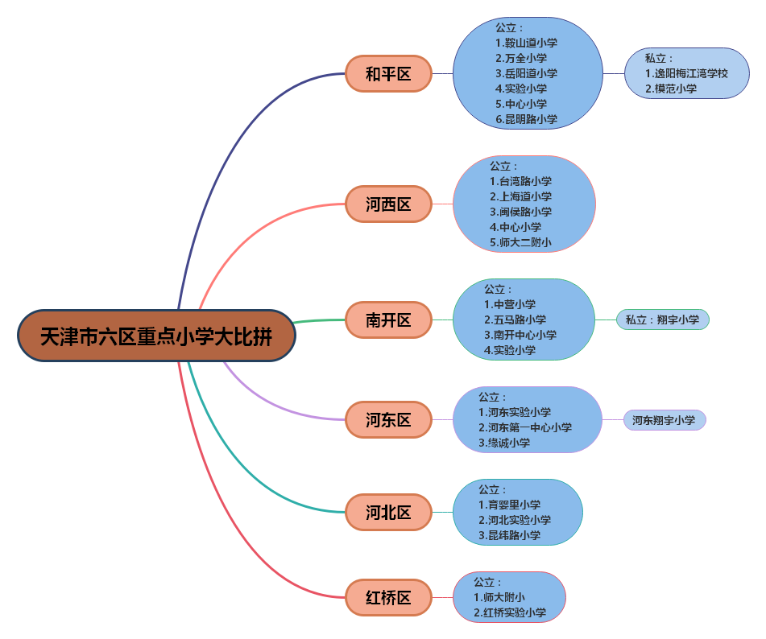
32：重点小学和普通小学差距大吗？
答：差距一定是有的，首先优秀的老师都想去好的学校，这对自己以后的履历也是一种锦上添花，当然好学校筛选老师的要求也会更严格更高，所以在重小遇到优秀老师的概率一定是比谱小大的
其次有一些大的重要活动实践机会会首选在重点小学进行，您有看新闻的习惯也可以看的出来一些领导下来视察身影出现最多的是不是就是岳阳道这些学生，资源的倾向肯定是有的，
重点小学一般都是经历了几十年甚至上百年的历史沉淀，就像我儿子的老师经常说，这都是上百年的经验教训，不允许我们犯这样的错误和养成这样的习惯
重点小学的价值观 理念都有深厚的沉淀，不断地传承 底蕴更加厚重
房产角度出发：重点小学基本都是老牌学校，大多处于教育 医疗资源生活配套比较成熟的地段所以再加上重小的加持 周围的房价就会相对高一些
当然从另外一个角度出发，好地段好学校你以后还会发愁卖吗？普小数量多对口的房子也多，客户的可选性就多，同样都是老破小，我想谱小的老破小风险也相对高一些
目前我可以给你分享的资源：
- 五证转学入学办理
- 积分落户申报
- 协助注册公司
- 中考冲刺机构分享
- 协助私立学校转学
- 少量公办学校转学
- 课外辅导机构分享
- 进入来津抱团取暖群
如需要以上服务 详情咨询助手微信18611585016

